D PRUEBA DE EVALUACIÓN

NOMBRE Y APELLIDOS: Cristian Merino Sánchez
DNI: 0603895871
ESTUDIO: Master en Ingeniería en Matemática y Computación
ASIGNATURA: Métodos Avanzados de programación
MODELO: D
FECHA: 14 de marzo de 2020
CIUDAD: Quito

INSTRUCCIONES GENERALES

- Revisa que el PDF corresponde con la asignatura y estudio que te corresponde.

- Rellena todos los campos del encabezado de esta hoja con tus datos.

- Si necesitas un audio para la prueba de evaluación lo encontrarás en la sección documentación/archivos del aula.

- Si necesitas un archivo para la prueba de evaluación lo encontrarás en la sección documentación/archivos del aula.

- Si tienes que entregar un archivo al finalizar la prueba de evaluación sigue las instrucciones que encontrarás en la prueba de evaluación.

- MUY IMPORTANTE. Renombra este documento con tu DNI (sin añadir espacios ni guiones ni otros caracteres) y súbelo al campus una vez finalizado.

- Si tienes cualquier incidencia técnica durante el transcurso de la prueba de evaluación contacta con el teléfono de Soporte Técnico:

  - España: +34 941 610 024
  - Colombia: +57 15088559
  - Ecuador: +593 323931482
  - México: +525 541607963

OBSERVACIONES · Si necesita hacer alguna observación de cualquier tipo, hágalo aquí ·

- PLANTILLA RESPUESTAS TEST · Sólo si la prueba de evaluación contiene este tipo de preguntas ·

Escribe una X en la casilla correspondiente:

Preguntas | 1 / A / a | 2/ B / b | 3 / C / c | 4 / D / d | Verdadero | Falso
1 |  | X
2 | X
3 |  |  |  | X
4 |  |  | X
5 | X
6 | X
7 |  |  |  | X
8 | X
9 |  |  |  | X
10 |  |  |  | X

- PREGUNTAS DE DESARROLLO · Escribe el enunciado de la pregunta/s y seguidamente la/s respuesta/s ·

Ejercicio 1

Se quiere informatizar el proceso de gestión de los alumnos con sus matrículas. Todos los alumnos deben estar matriculados como mínimo en una asignatura. Las asignaturas pueden ser anuales o cuatrimestrales. Una misma asignatura podrá ser impartida por uno o varios profesores. Un curso se compone de varias asignaturas que podrán ser impartidas durante un cuatrimestre o un año. Los alumnos podrán consultar las notas de todas las asignaturas en las que estén matriculados. Se pide diseñar una clase de dicho programa en UML o en Java.
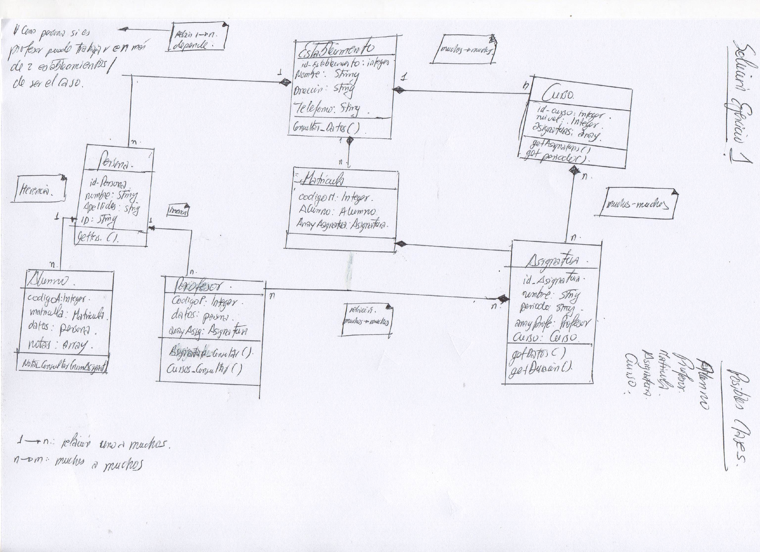
      - Haz un diagrama en UML del patrón composite e indica su funcionalidad. Además, indica a qué tipo de familia de patrones pertenece.
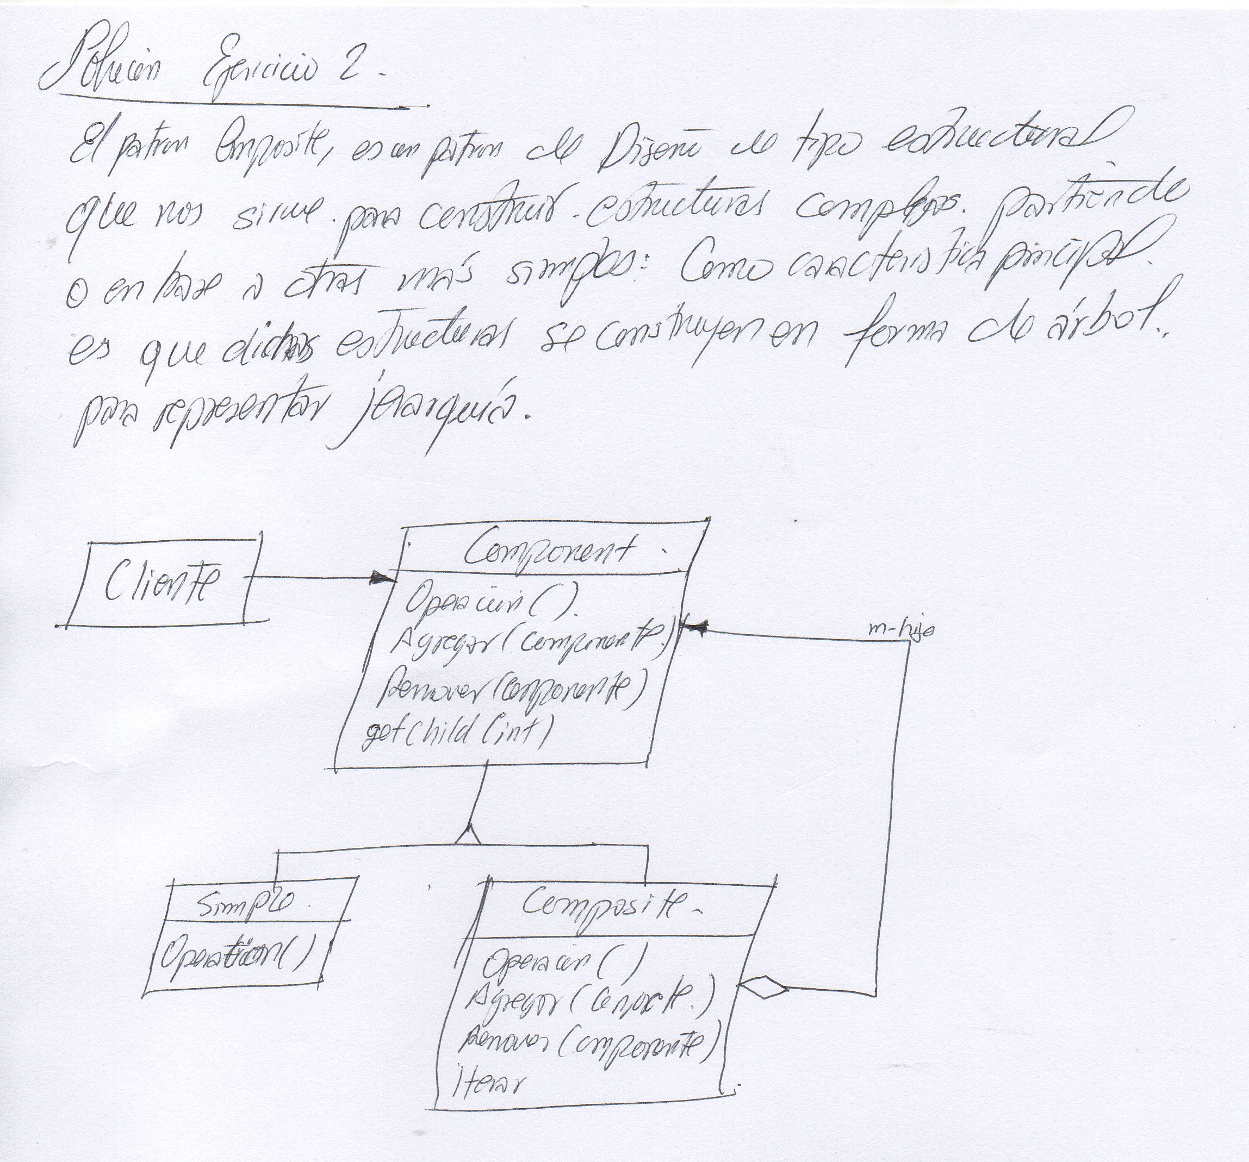
Ejemplo PATRÓN COMPOSITE
Extracto del código del ejemplo de empleados internos y externos de una empresa.
public class EjemploComposite {
public static void main(String[] args) {
System.out.println("** Ejemplo Composite **");
Employee e1 = new Developer("Cristian", 10000);
Employee e2 = new Developer("Voltaire", 20000);
Employee manager1 = new Manager("Ainhoa", 50000);

manager1.add(e1);
manager1.add(e2);

Employee e3 = new Developer("Luis", 2000);
Manager generalManager = new Manager("Rosita", 75000);
generalManager.add(e3);
generalManager.add(manager1);
generalManager.print();
}
}
3. Realiza un programa en Java para crear 3 procesos en los que el primer hilo tenga una prioridad Alta, el segundo hilo tenga prioridad Normal y el último hilo tenga prioridad Baja. Además, implementa métodos synchronized para asegurar que los tres procesos cumplen su proceso.
public class HiloEvaluacionFinal extends Thread{
int contador;

public HiloEvaluacionFinal (String strNombre) {
this.setName(strNombre);
this.contador = 0;
}
public void run() {
for (int i=0; i<10; i++) {
cuenta();
try {
Thread.sleep(500);
}catch (InterruptedException excepcion){
System.out.println(excepcion.getMessage());
}
}
}
public synchronized void cuenta() { // Método Synchronized
this.contador = this.contador+2;
System.out.println("Contando " + this.getName());
}
}
public static void main(String[] args) { // Clase principal
HiloEvaluacionFinal h1 = new HiloEvaluacionFinal ("Alta");
h1.setPriority(10);
HiloEvaluacionFinal h2 = new HiloEvaluacionFinal ("Normal");
h2.setPriority(5);
HiloEvaluacionFinal h3 = new HiloEvaluacionFinal ("Baja");
h3.setPriority(1);
h1.start();
h2.start();
h3.start();

